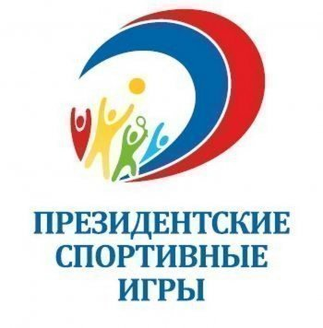ИТОГОВЫЙ ПРОТОКОЛ ОБЩЕКОМАНДНОГО ПЕРВЕНСТВА «Президентские спортивные игры»

___________школьный этап________________________________

Наименование этапа

ГБОУ ООШ пос.Верхняя Подстепновка

Место проведения: Универсальная спортивная площадка, Спортивный зал

Сроки проведения: апрель-май 2025 г

|  |  |  |  |  |  |  |  |  |  |  |  |  |  |  |  |  |  |
| --- | --- | --- | --- | --- | --- | --- | --- | --- | --- | --- | --- | --- | --- | --- | --- | --- | --- |
| Команда | Баскетбол 3х3  (место) | | Волейбол  (место) | Легкая атлетика | | | | | | | | | | Настольный теннис (место) | Футбол  5х5  (место) | **Сумма мест** | **Итоговое место** |
| Юноши | | | | | Девушки | | | | |
| юноши | девушки | двоеборье | | эстафета | сумма мест | Место | двоеборье | | эстафета | сумма мест | Место |  |  |
| очки | место | очки | место |
| 9 класс | 1 | 2 | 1 | 10 | 1 | 1 | 2 | 1 | 8 | 2 | 2 | 4 | 2 | 2 | 1 | 17 | 2 |
| 8 класс | 2 | 1 | 2 | 8 | 2 | 2 | 3 | 2 | 10 | 1 | 1 | 2 | 1 | 1 | 2 | 16 | 1 |
|  |  |  |  |  |  |  |  |  |  |  |  |  |  |  |  |  |  |
|  |  |  |  |  |  |  |  |  |  |  |  |  |  |  |  |  |  |

Главный судья ______________ (Федореев И.А.) Главный секретарь __(Усачева М.В.)

Подпись подпись